新书推荐

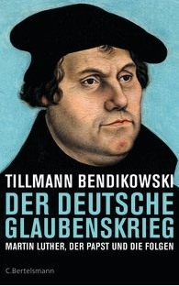
中文书名：《德国宗教战争：马丁·路德、教皇及其影响》
英文书名：The German Religious War: Martin Luther, the Pope and the consequences
德文书名：Der deutsche Glaubenskrieg
作者：Tillmann Bendikowski
出版社：Random House Germany
代理公司：ANA/ Susan Xia
页数：384页
出版时间：2016年3月
代理地区：中国大陆、台湾
审读资料：电子稿
类型：大众社科

内容简介：

本书纪念宗教改革五百周年。

蒂里曼·本迪科维斯基致力于宗教分裂方面的书籍。本书出版的时候，德国教皇的继任教皇甚至更加亲民，宗教似乎重新变成了流行的题材。黑暗的过去卷土重来，世界面临伊斯兰的威胁。理念似乎完全不同，或者纯属异端邪说。这是因为名副其实的宗教战争贯穿了我们的历史。

蒂里曼·本迪科维斯基的书首先集中阐释宗教冲突的起源，然后叙述三十年战争的历程，以及宗教战争对启蒙运动和现代世界的影响。

作者简介：
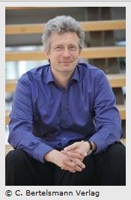
蒂里曼·本迪科维斯基(TillmannBendikowski)是历史学家和记者，Medienagentur Geschichte的首脑(在汉堡的历史媒体机构)。他为纸媒和电台写作，监督研究项目和历史展览的组织。

谢谢您的阅读！
请将反馈信息发至：夏蕊（Susan Xia）
安德鲁·纳伯格联合国际有限公司北京代表处
北京市海淀区中关村大街甲59号中国人民大学文化大厦1705室
邮编：100872
电话：010-82504406
传真：010-82504200
Email：susan@nurnberg.com.cn
网址：http://www.nurnberg.com.cn
微博：http://weibo.com/nurnberg
豆瓣小站：http://site.douban.com/110577/

